20191124更新

好久不见，要说有啥进度的话，**没有，或者说一点点。**

一方面干这些事情很大程度上取决我的心情好坏，加上最近一堆破事，所以“当自己心情好的时候但是面临着一大堆一定要做的破事”这样的情况就很多了。心情不好的时候就不想做事情打打电动这个样子。每一个鸽子都有自己的“苦衷”。

这篇reply干点什么呢，读一读大家的评论，以及决定一些事情让大家对文化衫有个底。

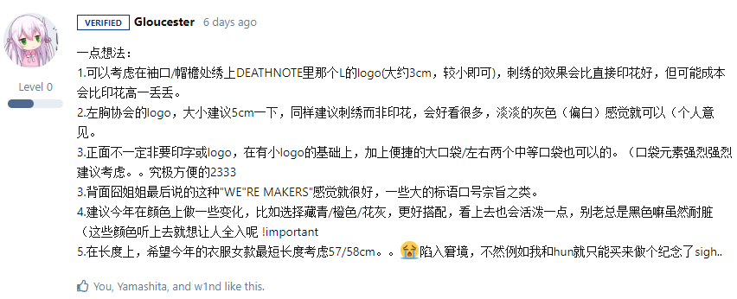

我其实从内心里，希望你们能给我像上面这样有自己主见的小爱好、小想法和小建议的。我问了一下天猫商家，印刷方面可以做到精准到毫米的精度，包括袖口印花和刺绣都可以实现。只是有一个问题：

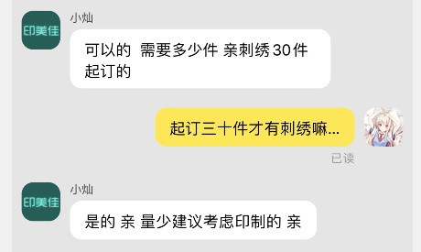

所以们都懂的，文化衫订货的时候请给我买爆谢谢。

文化衫版型我决定采用下面这款了，考虑到拉链挺实用方便的（穿衣服的时候不用套头），衣服两侧有口袋是采用了Gloucester的建议。至于衣长方面emm，对协会女生来说还是稍微有点长？！

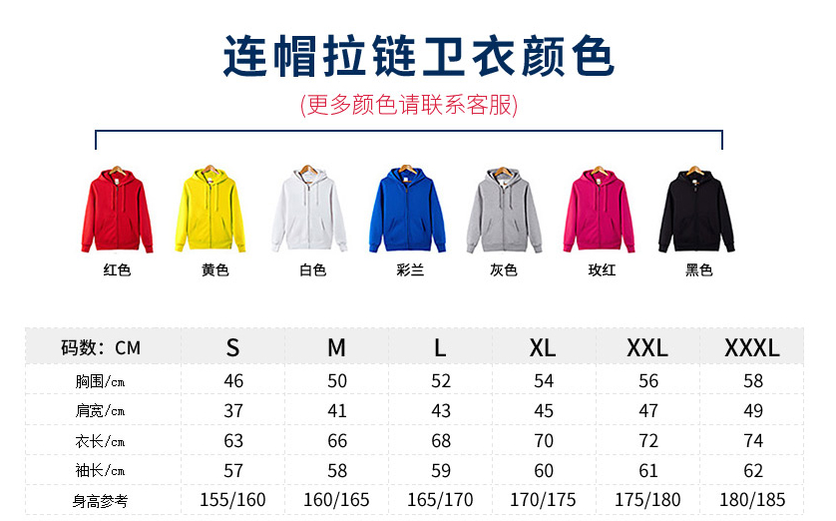

在颜色的选择方面，有上图这些颜色可以选，当然我问了一下店家：

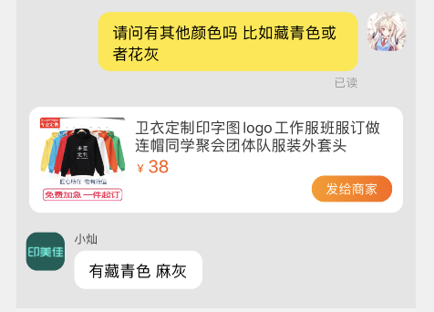

至少是在颜色方面，各位不用太担心问题。嗯麻灰和花灰应该差不多叭（咋灰色还分辣么多种，淦！）另外在价格方面，各位可以去自己看一下店铺。估计没错应该在70-80左右。主要是考虑到印花会额外另算成本费，我们文化衫印的地方不会很多，也不需要加太多的钱。喵口令：【卫衣定制印字图logo工作服班服订做连帽同学聚会团体队服装外套头】https://m.tb.cn/h.ev5pooj?sm=3866e8 點￡擊☆鏈バ接，再选择瀏覽→噐咑ぺ鐦；或復zんíゞ整句话￥9mL1Ywzq0Ad￥后咑閞C:\Users\Endcat\AppData\Roaming\Tencent\QQTempSys\Y{2~WZYDMLPEUR@1WJO2}FW.png手机天猫C:\Users\Endcat\AppData\Roaming\Tencent\QQTempSys\JHR}WMGRAACM224DB3[@298.png

再一次简单总结下文化衫的一些要素：

首先诸如尺寸大小价格方面之类我上面已经提到了，忘了的话不要怕麻烦翻上去看看。在图案方面具体安排是这样子的：正面左胸XDSEC logo刺绣直径4cm、背面we’re maker图案印花、袖口XDSEC logo印花3cm；如果这样安排没有问题的话，接下来的事情就是背面印花的成品以及商家给的成品图。下一次的更新我应该会给出文化衫的详细概念设计草图和素材文件。

如果还有没有提及到的关键要素，或者说还有想说的东西，还是欢迎大家Reply一下（蹭经验），我尽可能满足。因为我还没有提到的部分差不多只剩下色彩的搭配，背面样式的要素之类的。不过大改动应该就没有了，基本上就是上面说的以及一个星期前画的样板图案这个亚子。

我读你们评论的时候，是什么心情？

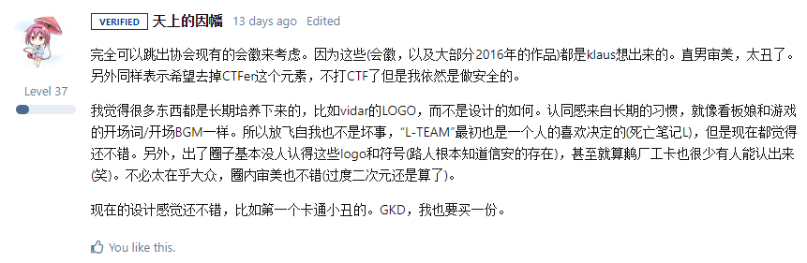

（对对对克劳斯就是直男审美，真丑！嗯，大家都说ctfer元素可以去了，那就扔掉叭。等下好像没有其他别的单词可以搭配了嘤嘤嘤5555。嗯认同感果然还是长期积累下来的东西呢，在最开始的时候总是要某些人站出来创造点什么，然后顶着质疑和流言一步步往前走呢。不对怎么想到哲学了……哇要是鹅厂每个人都知道L-team那真是斯巴拉西啊。啊兔姐姐要卡通小丑啊，好立马安排！）

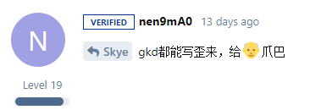

（这人怎么天天嘴臭）

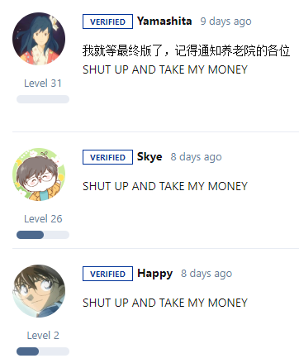

（到时候不买就给爷爪巴）

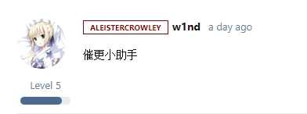

（不要催，越催越晚）